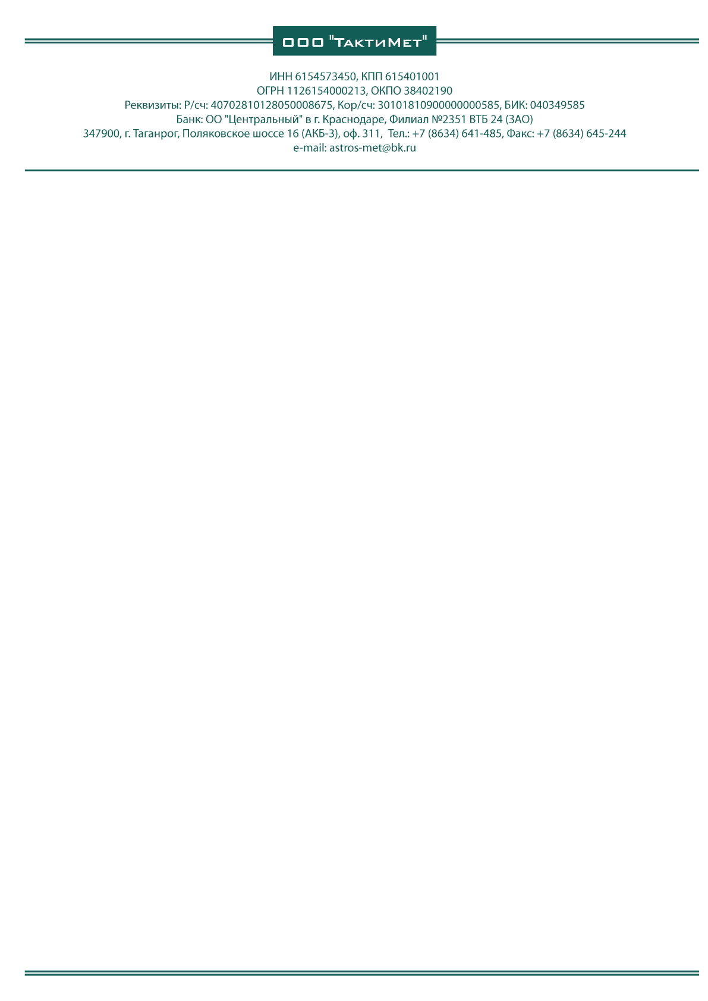

Генеральному директору Вниманию начальника отдела снабжения
Наименование |  | Цена руб./тн. с НДС |  | Наименование | Цена руб./тн. с НДС
ТРУБЫ БШГД (ТАГМЕТ) |  |  |  | АРМАТУРА, КАТАНКА
БШГД ГОСТ Ф57-168 |  | 43900 |  | Ф8 А500С | 26800
БШГД ГОСТ Ф219 |  | 44900 |  | Ф10 А500C | 26900
БШГД ГОСТ Ф273 |  | 45900 |  | Ф12 А500С | 26300
БШГД ГОСТ Ф325 |  | 46500 |  | Ф14-32 А500C | 25900
БШГД ТУ Ф114-168 |  | 37800 |  | Катанка Ф6,5 (в бунтах) | 26000
БШГД ТУ Ф219 |  | 37800 |  | Катанка Ф8 (в бунтах) | 26000
БШГД ТУ Ф273 |  | 38800 |  | Катанка Ф8 (прутки) | 27900
БШГД ст.09Г2С, 09ГСФ, 13ХФА (ГОСТ, ТУ) |  | цена договорная |  | ЛИСТ Г/К (СТ.3)
ТРУБЫ ПРОФИЛЬНЫЕ |  |  |  | 2 (1250x2500) | 24900
20х20х1.5; 25x25x1.5; 30x30x1.5; 40х40х1.5 |  | 30400 |  | 2.5; 3 (1250x2500) | 23600
20x20x2; 25х25х2; 30x30x2; 40x40x2 |  | 28200 |  | 4, 5, 6, (1500х6000) | 23700
40х20х2; 40x25x2; 50x25x2; 60x40x2; 80x40x2 |  | 28200 |  | 8, 10, 12, 16 (2000х6000) | 23600
50x50x2; 60x60x2; |  | 28200 |  | 20, 22, 25, 30 (2000х6000) | 24200
60x40x3; 80x40x3; 80x60x3 |  | 27200 |  | 32-110 (2000х6000) | цена договорная
50x50x3; 60x60x3; 80x80x3; 100x100x3 |  | 27200 |  | ЛИСТ Х/К (СТ. 08ПС)
50x50x4; 60x60x4; 80x80x4; 120x120x4 |  | 27200 |  | 0,5 (1250x2500) | 27300
100x100x5; 120x120x5; 140x140x5 |  | 27700 |  | 0,6; 0,7; 0,8 (1250x2500) | 27200
80x80x6; 100x100x6; 120x120x6; 150x100x6 |  | 28400 |  | 1; 1,2; 1,5 (1250x2500) | 27150
160x80x4 |  | 31400 |  | 1,8; 2,0 (1250x2500) | 27000
160x80x5 |  | 33600 |  | УГОЛ (СТ.3)
160x120x4 |  | 32600 |  | 25х25х3; 35х35х3 | 26000
160x160x4; 160x160x6 |  | 33600 |  | 25х25х4; 35х35х4; 40x40x4 | 25600
180x180x5; 180x180x6 |  | 33600 |  | 45x45x4; 50x50x4 | 25600
200x200x6 |  | 34800 |  | 50x50x5; 63x63x5 | 25700
200x200x8 |  | 36000 |  | 63x63x6; 75x75x6 | 25600
ТРУБЫ ВГПР |  |  |  | 90x90x7; 100x100x7 | 25700
Трубы ВГПР Ф8-10 |  | 37600 |  | 100x100x8 | 25700
Трубы ВГПР Ф15 |  | 29900 |  | 125х125х8; 125x125x10 | 25800
Трубы ВГПР Ф20-50 |  | 30000 |  | 140x140x9; 140x140x10 | 28600
ТРУБЫ ЭЛЕКТРОСВАРНЫЕ |  |  |  | БАЛКА (ДВУТАВР СТ.3)
Трубы ЭСВ Ф57-159 |  | 29900 |  | 10 | 27500
Трубы ЭСВ Ф219 |  | 31900 |  | 12, 14 | 27000
Трубы ЭСВ Ф273-426 |  | 37500 |  | 16, 18 | 28000
ШВЕЛЛЕР |  |  |  | 20 | 27500
8, 12 |  | 25100 |  | 30, 36, | 29000
14, 16, 18 |  | 25500 |  | 30Б1, 30Б2 | 37500
20 |  | 26500 |  | 30К1, 30К2 | 39300
22, 24, 27, 30 |  | 28200 |  | 30Ш1, 30Ш2 | 40200
ШВЕЛЛЕР ГНУТЫЙ |  |  |  | 35Б1, 35Б2 | 37500
80x60x4; 100x50x4 |  | 26600 |  | 35К1, 35К2 | 40000
120x60x4; 140x60x5; |  | 26500 |  | 35Ш1, 35Ш2 | 40400
160x80x4; 160x80x5 |  | 26700 |  | 40Ш1, 40Ш2 | 40200

С уважением, Гурнаков Петр Андреевич
Директор ООО «ТактиМет» Тел (8634)641-485 сот. 89034328172
моб. 8903-43-28-172
(8634) 64-14-85, 64-52-44 (факс)
E-mail: astros-met@bk.ru ICQ: 479000127

